**В Смоленской области предоставляются следующие дополнительные меры социальной поддержки семей:**

1. Предоставление организациями социального обслуживания граждан членам семьи из числа граждан пожилого возраста и инвалидов, социальных услуг в форме социального обслуживания граждан на дому.

2.Содействие семье в оформлении социальных и иных выплат, мер социальной поддержки, на получение которых имеет право семья.

3.Назначение государственной социальной стипендии студентам, обучающимся по очной форме обучения

4.Консультирование семьи по юридическим вопросам.

5.Освобождение от платы, взимаемой с родителей (законных представителей) за присмотр и уход за детьми в дошкольных организациях.

6. Направление во внеочередном порядке детей, достигших возраста 1,5 лет, для зачисления в областные государственные и муниципальные дошкольные образовательные организации, расположенные на территории Смоленской области.

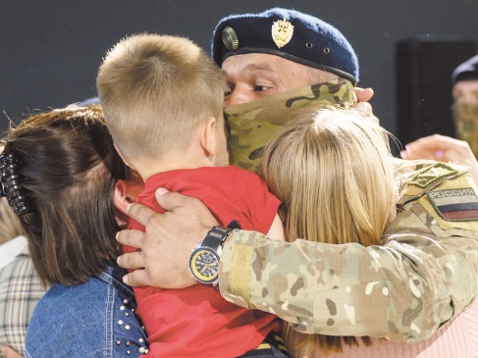

7. Обеспечение зачисления в первоочередном порядке в группы продленного дня детей, обучающихся в областных государственных и муниципальных образовательных организациях, реализующих образовательные программы начального общего, основного общего и среднего общего образования.

8.Оказание психологической помощи семье.

9.Организация профессионального обучения и дополнительного профессионального образования членов семьи.

10.Предоставление бесплатного посещения мероприятий, проводимых (организованных) областными государственными учреждениями культуры и искусства, при предъявлении документа, подтверждающего принадлежность к семье участника специальной военной операции.

11.Обеспечение бесплатным одноразовым горячим питанием учащихся 5 – 11-х классов областных государственных общеобразовательных организаций, муниципальных общеобразовательных организаций.

12.Субсидия льготным категориям граждан на покупку и установку газоиспользующего оборудования, проведение работ при социальной газификации (догазификации). Не более 100 000 рублей на одно домовладение однократно.

13.Предоставление путевок детям в организации отдыха детей и их оздоровления на территории Российской Федерации.

14.Предоставление земельных участков в собственность бесплатно.

**Региональные денежные выплаты участникам специальной военной операции и членам их семей**:

1. Единовременная денежная выплата при ранении, травме, контузии участнику СВО и умерших в ходе специальной военной операции: от **500 000 руб.** до **1 000 000 руб.**
2. Единовременная денежная выплата гражданам, заключившим контракт с 01.01.2025 г. по 31.12.2025 г.; о прохождении военной службы в Смоленской области с Министерством обороны Российской Федерации: - **800 000 руб.**
3. Предоставление материальной помощи в соответствии с Федеральным законом от 4 ноября 2022 г. N 419-ФЗ "О внесении изменений в отдельные законодательные акты Российской Федерации"

**Мы расположены по адресу:**

**215047, Смоленская область, Гагаринский район, с. Карманово, ул. Октябрьская д.8,**

**тел: 8 (48135) 7-78-59,**

**тел/факс: 8(48135) 7-79-23.**

**Смоленское областное государственное бюджетное учреждение «Гагаринский социально- реабилитационный центр для несовершеннолетних Яуза» (СОГБУ СРЦН «Яуза»)**

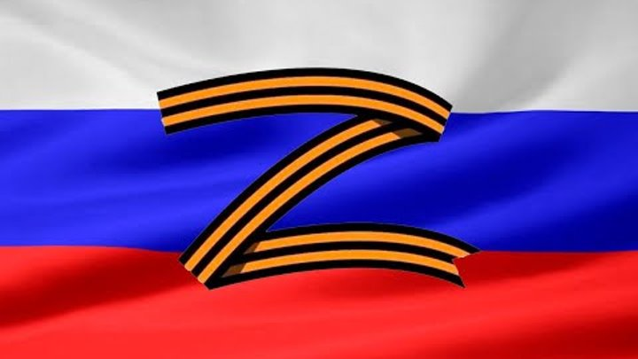

<https://contract.smolensk.ru/?ysclid=mcosrhg1h9375346387>

**Правовая поддержка участникам СВО и членам их семей**

**с. Карманово**